Конспект непосредственно образовательной музыкальной деятельности
для детей подготовительной группы с использованием ИКТ (мультимедийной презентации) по теме: «Мороз-Воевода»
Разработала и провела: музыкальный руководитель 1 к.к. Агуленко Н.П.

Цель: формирование умения различать настроение и изобразительные средства музыки.
Задачи:
- Закреплять знания о явлениях зимней природы.
- Учить видеть красоту в природе, музыке, литературном слове.
- Развивать музыкальные и исполнительские способности детей через разные виды деятельности (песенное, игровое, танцевальное творчество, чтение стихов).
- Развивать воображение, фантазию, эмоциональную отзывчивость через средства художественной выразительности (восприятие музыки, пластика, просмотр слайдов, иллюстраций).
- Воспитывать у детей чувство эмоциональной отзывчивости, эстетический вкус.

Дидактический материал:
Демонстрационный: мультимедийная презентация, Фонограммы пьес «Дед Мороз» Р. Шумана и « Снежинки» Стоянова.
Раздаточный: карточки схемы для различных поз. Легкие белые шарфы для девочек, колокольчики и бубенчики для мальчиков, треугольники, снежинки для выкладывания ритма попевки на фланелеграфе.

Ход непосредственно образовательной музыкальной деятельности.

Дети, взявшись за руки, входят в музыкальный зал и встают в круг,

Организационный момент.
Слайд № 1. Зима.
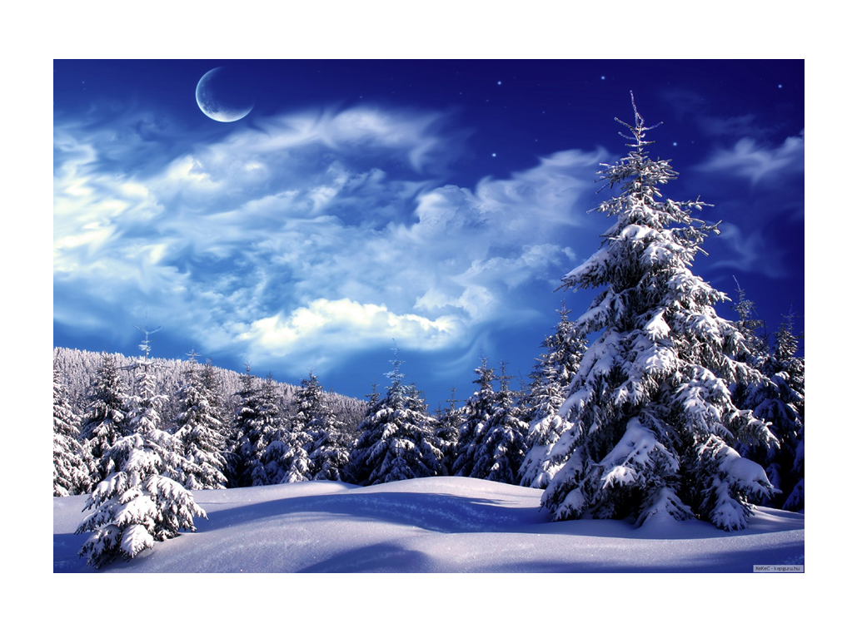
Музыкальный руководитель:
В декабре, в декабре
Все деревья в серебре.
Нашу речку, словно в сказке, за ночь вымостил Мороз.
Обновил коньки, салазки, елку из лесу принес
В санки парами садимся,
С горки весело помчимся. (С. Маршак)

Песня «Что за гость?» З. Роот.
Дети попарно берутся за руки и на музыкальное вступление «едут на санках»

Музыкальный руководитель: Помогают Деду Морозу хозяйничать в заповедном лесу его верные слуги - снежные великаны и маленькие гномы. Посмотрите, как они спешат к Деду Морозу.
Двигательное упражнение «Великаны и гномы» (развитие слухового внимания).
Музыка Д. Львова-Компанейца.
1-я часть – шагают большими шагами
2-я часть – шаг с высоким подъемом ног.

(Дети садятся на стульчики).

Музыкальный руководитель: Снежинки тоже спешат накрыть землю пушистым покрывалом, А мы знаем песенку «Снежинки».

Попевка «Снежинки».
Дети снежинками выкладывают на фланелеграфе ритмический рисунок попевки, прохлопывают его в ладоши, проигрывают на треугольниках и поют.

Музыкальный руководитель: Даже снеговики торопятся к дедушке Морозу. Так быстро шагают снежные человечки, что даже растаять боятся. Разгорячившись, они останавливаются и замирают на морозе, охлаждаются.

Игра на внимание «Снеговики».
Дети, в зависимости от характера музыки маршируют, двигаются подскоками или топающим шагом. На окончание музыки останавливаются и принимают позу согласно схеме на карточке, предложенной воспитателем.

Слайд № 2. Карандашный рисунок Деда Мороза.
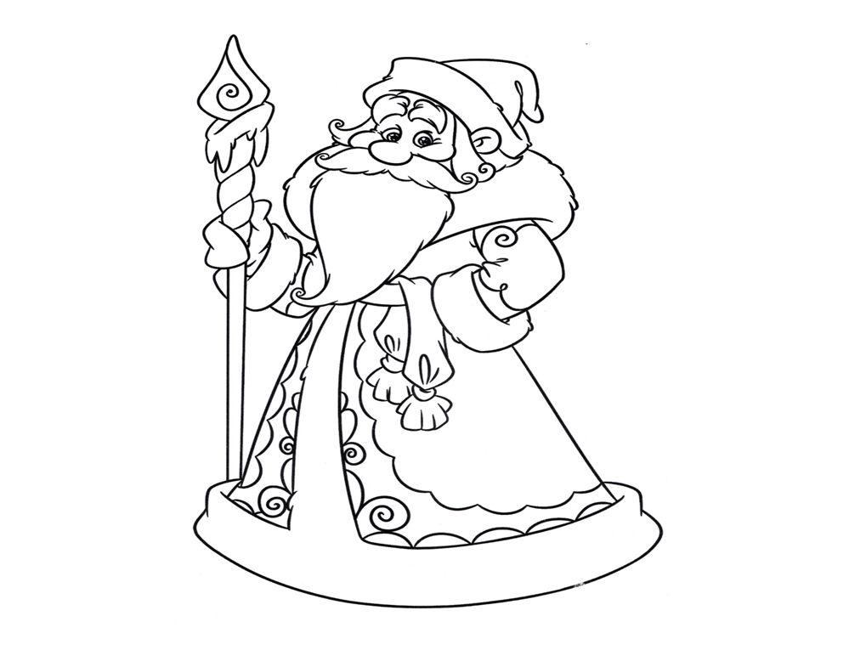
Музыкальный руководитель: А что же Дед Мороз? Он вышел из своего ледяного терема. Послушайте, как он идет.
(Наигрываю мелодию правой рукой).
Музыкальный руководитель: Посмотрите, на рисунке нарисован Дед Мороз карандашом. В этом рисунке нет красок.
(Дети рассматривают карандашный вариант).
Музыкальный руководитель: Я одной рукой сыграю вам мелодию.
(Поиграть мелодию правой рукой).
Музыкальный руководитель: А теперь послушайте ее в исполнении оркестра

Фонограмма музыкального фрагмента пьесы «Дед Мороз» в исполнении оркестра.

Музыкальный руководитель: Что изменилось в звучании музыки?
Дети: Музыка стала интересная, красивая, громкая.
Музыкальный руководитель: Да, ребята, музыка стала насыщенной и яркой, многоцветной, заиграла разными красками, и рисунок теперь тоже стал многоцветным

Слайд №3. Акварельный вариант рисунка дед Мороз.
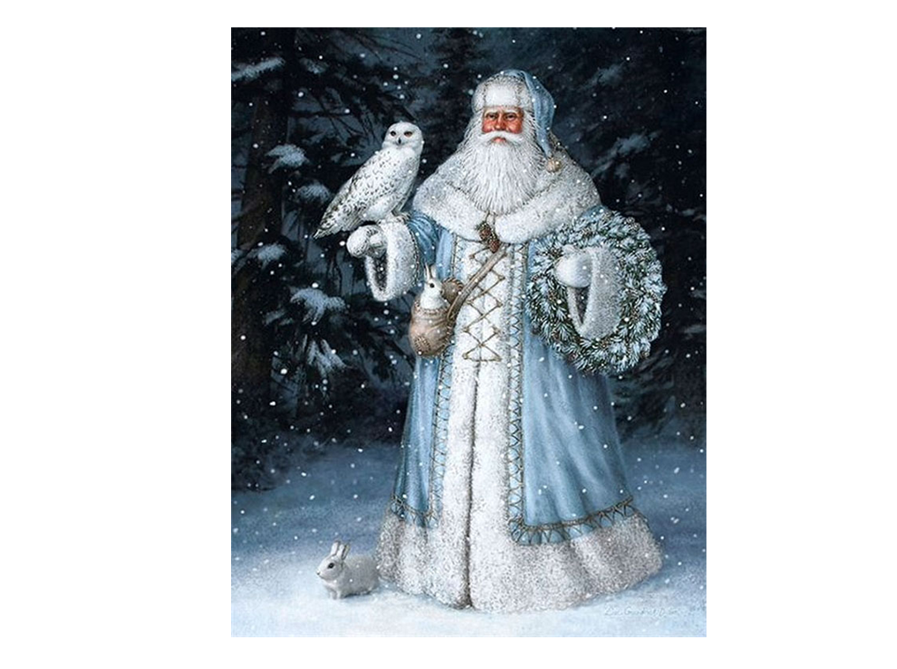
Музыкальный руководитель: Почему музыка стала такой яркой? Кто ее исполняет?
Дети: Оркестр.
Музыкальный руководитель: Правильно, про деда Мороза нам сыграл оркестр. В нем много разных инструментов, и каждый из них имеет свой голос, свой тембр. Как вы думаете, какое настроение у Деда Мороза?
Дети: Настроение грустное, злое.
Музыкальный руководитель: Почему вы так решили? Как об этом рассказала музыка?
Дети: Музыка была громкая, ноты низкие.
Музыкальный руководитель: Какими словами можно сказать об этой музыке, передающей настроение Деда Мороза?
Дети: Сердитая, беспокойная, грозная, взволнованная, жесткая, рассерженная.
Музыкальный руководитель: Можно представить, как неторопливо вышагивает Дед Мороз и тяжело стучит своим посохом. В середине музыка меняется, звучит стремительно, встревожено и беспокойно. А в конце звучит загадочно.
Как вы считаете, какое стихотворение подойдет к этой музыке?

Наш Дед Мороз на праздник
Принес игрушек разных.
И шутками и смехом
Он веселит ребят. ( А. Штерн)

Не ветер бушует над бором,
Не с гор побежали ручьи.
Мороз-воевода дозором
Обходит владенья свои. (Н. Некрасов)
Дети объясняют свой выбор.

Музыкальный руководитель: Правильно, ребята, стихотворение Некрасова и музыка Шумана перекликаются по характеру. В музыке и в стихах чувствуется суровость, таинственность, загадочность и сказочность. А сейчас посмотрим фильм и послушаем музыку «Дед Мороз».

Видеоклип на музыку Р. Шумана «Дед Мороз».

Музыкальный руководитель: Я думаю, что деда Мороза не очень радует погода - мало снега на дворе. Давайте поднимем ему настроение - споем песенку о зиме.

Дети поют «Зимнюю песенку».

Музыкальный руководитель: Дед мороз сразу подобрел. Хлопнул в ладоши, и закружились в танце снежинки.

Слайд №4. Снежинки.

Музыкальный руководитель:
«Словно стаи, летят облака
Из снежинок,
Из маленьких птиц.
Их дорога совсем нелегка.
И. уставшие, падают вниз.
Нет, не падают -
Плавно кружат».

Фонограмма музыки «Снежинки» Стоянова.
Танец - импровизация девочек с белыми шарфами.
Мальчики играют на колокольчиках и бубенцах.

Музыкальный руководитель: Вот теперь Дед Мороз доволен, постарался, все готово - и снег, и лед, и забавы для ребят.

Дети рассматривают иллюстрации «Зимние забавы».
Музыкальный руководитель: А мы поиграем в русскую народную игру «Зимущка».
Дети встают в круг, держась за руки. В центре ребенок - Морозко.

Зимушка, зимушка,  Зимушка-зима.  Дарит нам снежные  Чудо-терема.  Ну а Дедушка Мороз  Прикатил подарков воз;  Морозы трескучие,  Снега сыпучие.  Ветра завьюжные,  Метели дружные.  Мы мороза не боимся,  Как снежинки, разлетимся. | Дети противоходом с Морозко идут по кругу.  Дети переходят на дробный шаг.  Вращают кулачками перед грудью.  Мягкие движения ладоней вправо-влево перед собой.  Грозят пальцем.  Разводят руки в стороны.

Дети, кружась, разбегаются по залу и останавливаются в красивых позах. Морозко хлопает в ладоши, дети от него убегают.

Рефлексия.
Музыкальный руководитель: Пора Деду Морозу подарки для детей в мешок складывать, а Снегурочке новый праздничный наряд готовить. Наше музыкальное занятие закончилось, но для вас будет домашнее задание. Нарисуйте наряд для Снегурочки. А потом мы устроим выставку ваших рисунков.

